PATRICIA TOBÓN YAGARI: LA PARTICIPACIÓN INDÍGENA ES UNA CLARA SEÑALA DEL GOBIERNO A TODA COLOMBIA
DEBATES INDÍGENAS
Desde agosto de 2022, Patricia Tobón Yagarí es la Directora de la Unidad para las Víctimas, una entidad que busca atender y reparar integralmente a las víctimas del conflicto armado interno colombiano. La dirigenta del pueblo Embera Chambí es abogada por la Universidad de Antioquia, especialista en derecho constitucional y, asesora de diferentes organizaciones indígenas y afrodescendientes. En su trayectoria se destaca haber sido la integrante más joven de los miembros de la Comisión de la Verdad, surgida del Acuerdo de Paz entre el Estado colombiano y las Fuerzas Armadas Revolucionarias de Colombia (FARC).

Debates Indígenas: ¿Cuál ha sido la posición del gobierno de Gustavo Petro con el movimiento indígena de Colombia?
Patricia Tobón Yagarí: Es la primera vez que los indígenas somos parte de un gobierno. El presidente ha nombrado a la líder arhuaco Leonor Zalabata como Embajadora ante Naciones Unidas. A Giovani Yule, indígena nasa del Cauca, Director de la Unidad de Restitución de Tierras. Y a mí, que vengo de las entrañas del movimiento indígena y del Proceso de Paz, me nombró Directora de la Unidad para las Víctimas. Los indígenas cumplimos un papel importante en la Comisión de la Verdad y ahora en este gobierno. Nuestra participación es una clara señal del gobierno hacia todo el país.
DI: ¿En qué condiciones has encontrado la Unidad para las Víctimas?
PTY: Antes que nada, hemos encontrado un rezago tremendo en las deudas que tenemos con nuestras víctimas, producto de la falta de voluntad política. Hay 9.300.000 víctimas registradas del conflicto armado, de las cuales el 91 por ciento son víctimas de desplazamiento forzado. La mayoría, unos 6.000.000 de personas, también se encuentra en situación de pobreza. Y, realmente, los esfuerzos hasta el momento no han sido suficientes. La gestión anterior sólo indemnizó al 13 por ciento de las víctimas. La Unidad de Víctimas tiene un incumplimiento muy grande de todas las metas y este gobierno debe reducir significativamente el atraso trabajando junto a las instituciones y las víctimas. Ahora estamos discutiendo cómo vamos a ampliar y acelerar las reparaciones, pero también es un tema de recursos.
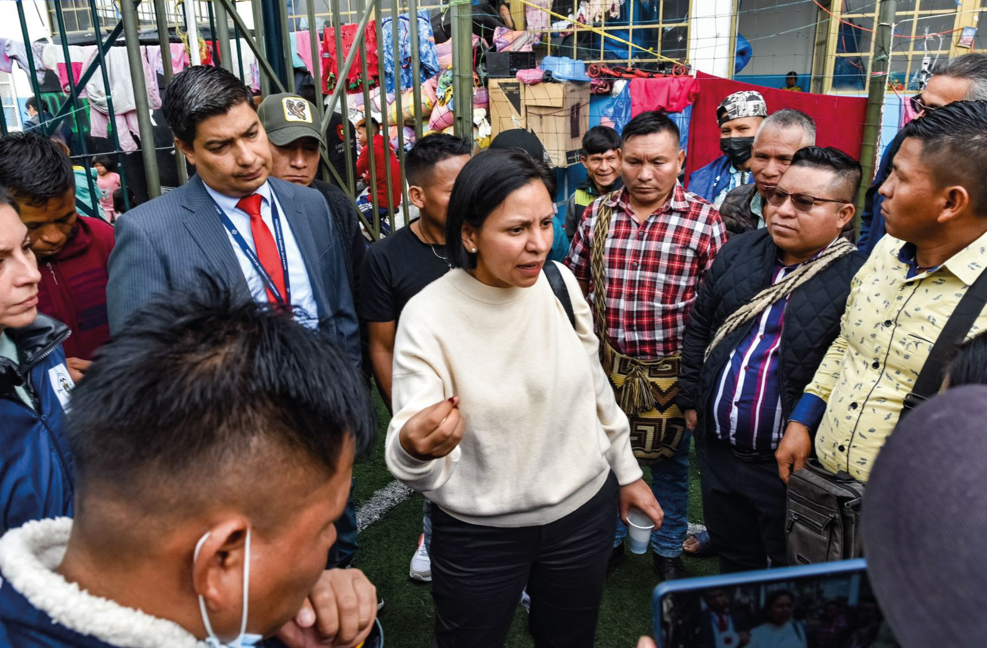
Patricia Tobón Yagarí explica que el 91 % de las víctimas registradas del conflicto armado colombiano son por desplazamientos forzados. Foto: Unidad para las Víctimas
DI: ¿Cuáles son las principales falencias de la Unidad para las Víctimas?
PTY: La Unidad ha sido muy observada por el manejo de los recursos, el clientelismo y la negación de derechos. Por eso, lo primero que hicimos fue iniciar un proceso de transparencia, presentando las irregularidades a la Fiscalía. Como nuestra entidad tiene una carga operativa muy pesada, achicamos la estructura en Bogotá para ampliar nuestro trabajo en los territorios. Así, por primera vez, incorporamos a funcionarios indígenas y afros.
DI: ¿Cómo es la situación de los recursos económicos?
PTY: La política de víctimas siempre ha estado desfinanciada. Así que estamos trabajando para revertir esta situación, pues es absolutamente necesario que se tengan los recursos para reparar a las víctimas. En general, las indemnizaciones no son soluciones duraderas para sacarlos de la situación de pobreza. Por eso, queremos que accedan al sistema educativo, a viviendas y a ingresos económicos. Para ello tenemos el absoluto respaldo del presidente Petro.
DI: ¿Van a realizar un cambio en el marco legal?
PTY: Nosotros proponemos la reforma de la Ley N° 1448 de Víctimas y Restitución de Tierras, con el fin de garantizar la participación y mejorar la atención de las víctimas del conflicto armado. Un segundo objetivo es ampliar el acceso a sus derechos y articular la política de víctimas con el Sistema Integral para la Paz. Queremos hacer en cuatro años lo que no se hizo en diez.
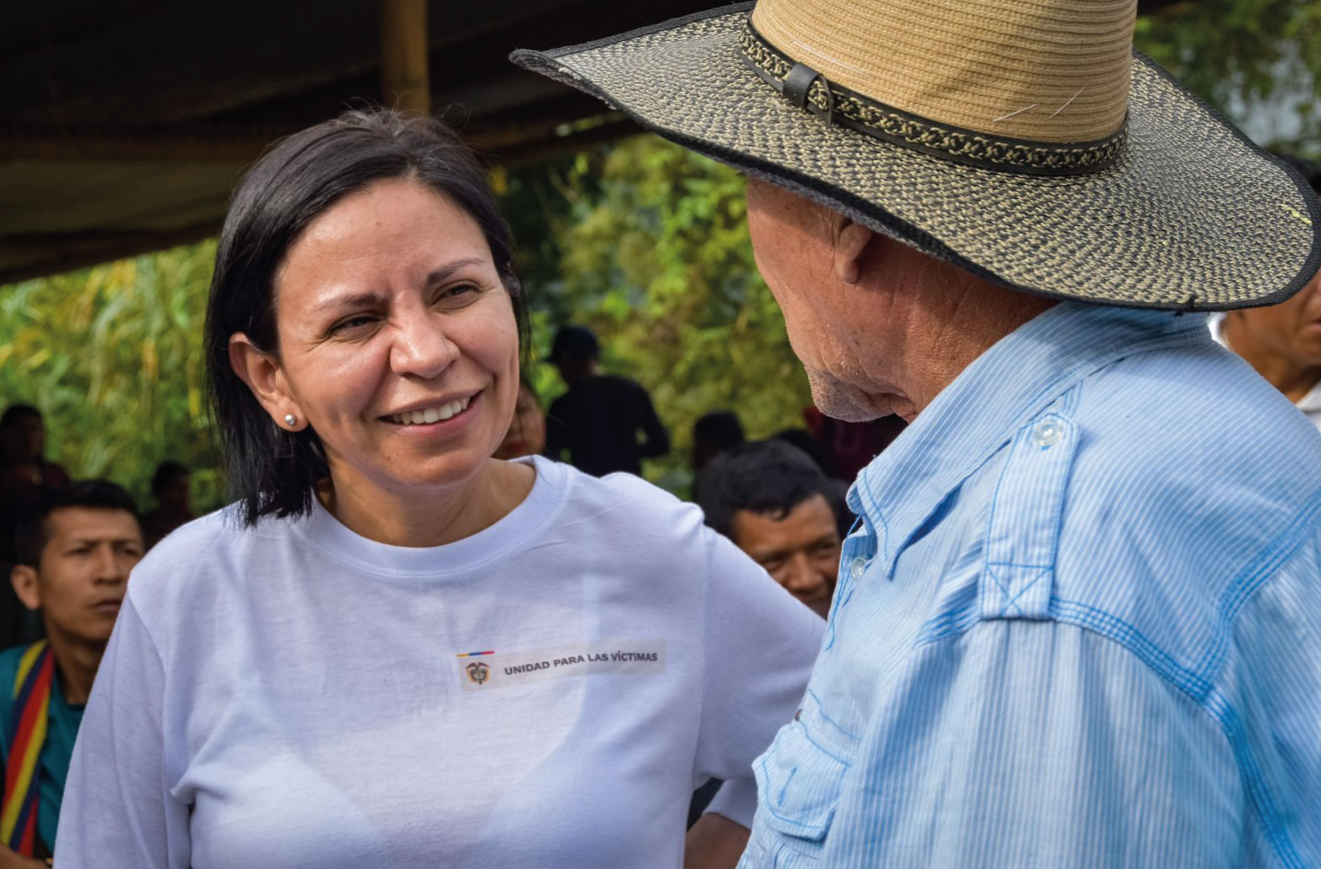
La dirigenta de la Unidad para las Víctimas se muestra preocupada por la transparencia y la falta de recursos del organismo. Foto: Unidad para las Víctimas
DI: ¿Cómo es la situación de las víctimas indígenas?
PTY: El gran rezago lo tenemos principalmente con las comunidades étnicas. Son 970 las comunidades que piden retornar a sus tierras, de las cuales 245 son grupos étnicos. Uno de los casos más graves es el del pueblo Embera, que está en situación de mendicidad; muchos de ellos en ciudades como Bogotá. O el pueblo Nukak en la región del Guaviare, que sufre de indigencia y muchas niñas son obligadas a prostituirse. Estas comunidades no están siendo atendidas por los programas de retorno a sus territorios de forma duradera y sostenible. Tenemos que establecer diálogos con las comunidades y saber por qué no pueden retornar. Estas reparaciones colectivas deben ser priorizadas por el Plan Nacional de Desarrollo. Pero también es necesario atender a los que no regresan a sus territorios y necesitan reconstruir sus proyectos de vida.
DI: ¿Cómo van a involucrar a las víctimas en este proceso?
PTY: Para nosotros, es fundamental el diálogo con todas las víctimas: indígenas, afrodescendientes, campesinos y gitanos. Tenemos planificadas 38 mesas de diálogos directos con las víctimas con el fin de dignificar su voz. Que tengan un papel digno y se las reconozca, pues esta sociedad se acostumbró a verlas como mendigos. Con la participación de las comunidades, queremos demostrar que, cuando se involucra a la gente, cualquier gobierno cumple sus metas. Queremos fortalecer la participación de todas las víctimas en la transformación institucional y en la mejora de sus políticas. Vamos a impulsar un programa para la dignificación de sus voces para la paz.
DI: ¿Cómo se articula la política de paz del gobierno con la atención a las víctimas?
PTY: Todavía hay mucho trabajo por hacer. La política de víctimas que tenemos es anterior al Acuerdo de Paz de 2016. Pero están interconectadas. Hay que asegurar que las víctimas tengan prioridad en el universo de la gente vulnerable de este país. El punto 5 del Acuerdo de Paz trata sobre los derechos de las víctimas: la implementación del Sistema Integral de Verdad, Justicia, Reparación y No Repetición. También tenemos que articular con el de Justicia y Paz, que salió del proceso con los paramilitares y con el debate actual en el marco de la Paz Total que persigue este Gobierno.
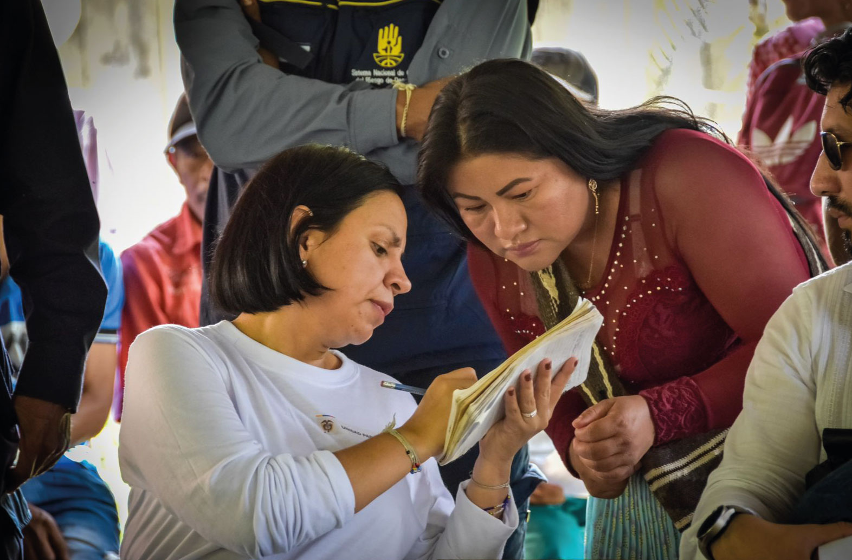
Patricia Tobón Yagarí señala que de las 970 comunidades que piden retornar a sus tierras, 245 son grupos étnicos. Foto: Unidad para las Víctimas
DI: ¿Cuál es su análisis de los diálogos de paz con los diferentes grupos armados?
PTY: Han habido avances en las negociaciones con el Ejército de Liberación Nacional (ELN) pero la población civil sigue sufriendo. Seguimos recibiendo denuncias de homicidios, amenazas, reclutamiento de menores, desplazamientos forzados e instalación de minas. Queremos que las víctimas sean escuchadas por el ELN y el Estado colombiano. Es importante analizar sus propuestas sobre la verdad, reparación y no repetición. No es un proceso fácil, pues son relatos dolorosos. Pero este Gobierno está dispuesto a avanzar en las negociaciones de paz en todos los frentes. No va a ser fácil, pero tenemos esperanza. La no repetición del conflicto es un clamor de todo el mundo. La paz nos interesa a todos, pero especialmente a las víctimas que han sido las más afectadas.
DI: ¿Qué esperanza tiene de una verdadera reconciliación en Colombia?
PTY: El reciente rescate de los niños en la selva del Guaviare ha sido un hecho muy significativo. Pensemos que el Ejército y los líderes indígenas, sectores que han estado enfrentados, han hecho un trabajo conjunto para poder rescatar a los niños. Fue conmovedor seguir el trabajo conjunto en un país tan dividido. Todo el país estaba acompañando el rescate en la enorme Amazonía colombiana. Fue un operativo con 115 hombres de las fuerzas especiales del Ejército y 93 autoridades indígenas. Este hecho generó un mensaje potente para un país muy fracturado. Sobre la sabiduría y el coraje indígena. Y sobre los indígenas como fuente de reconciliación.

https://debatesindigenas.org/notas/234-patricia-tobon-yagari-participacion-indigena-clara-senal-gobierno-colombia.html

